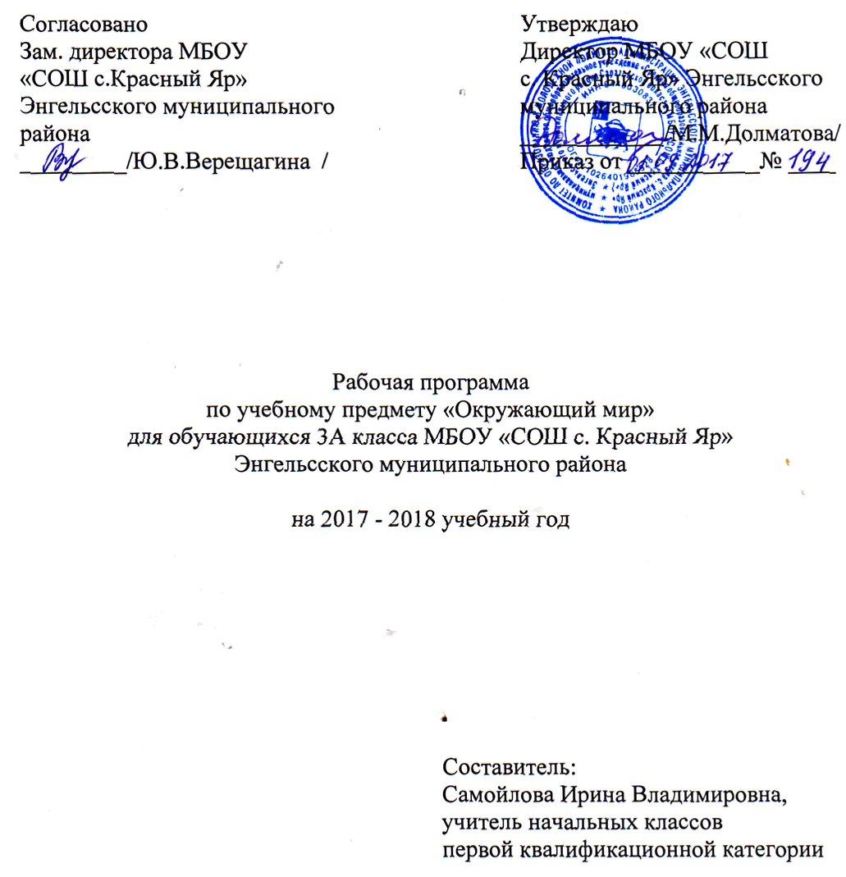

Пояснительная записка

Рабочая программа по учебному предмету «Окружающий мир» адресована обучающимся 3А класса. Программа составлена на основе авторской программы А.А. Плешакова «Окружающий мир», Москва: «Просвещение» 2014, предметная линия учебников системы «Школа России».
Учебный предмет «Окружающий мир» относится к предметной области «Обществознание и естествознание (окружающий мир)», изучается с первого класса, реализуется за счёт обязательной части учебного плана. На изучение данного предмета отводится 2 часа в неделю, 68 часов в год.

Планируемые результаты освоения учебного предмета
Личностные результаты
У обучающегося будут сформированы:
-овладение основами гражданской идентичности личности в форме осознания «Я» как гражданина России, знающего и любящего её природу и культуру;
-проявление чувства гордости за свою Родину, в том числе через знакомство с историко-культурным наследием городов Золотого кольца России;
-формирование гуманистических и демократических ценностных ориентации на основе знакомства с историко-культурным наследием и современной жизнью разных стран, в том числе стран зарубежной Европы;
-целостный взгляд на мир в единстве природы, народов и культур через последовательное рассмотрение взаимосвязей в окружающем мире, в том числе в природе, между природой и человеком, между разными странами и народами;
-уважительное отношение к иному мнению, истории и культуре других народов на основе знакомства с многообразием стран и народов на Земле, выявления общего и различного в политическом устройстве государств;
-формирование начальных навыков адаптации в мире через освоение основ безопасной жизнедеятельности, правил поведения в природной и социальной среде;
-внутренняя позиция школьника на уровне осознания и принятия образца ответственного ученика; мотивы учебной деятельности (учебно-познавательные, социальные); осознание личностного смысла учения как условия успешного взаимодействия в природной среде и социуме;
-осознание личностной ответственности за свои поступки, в том числе по отношению к своему здоровью и здоровью окружающих, к объектам природы и культуры;
-эстетические чувства, впечатления через восприятие природы в ее многообразии, знакомство с архитектурными сооружениями, памятниками истории и культуры городов России и разных стан мира;
-этические чувства и нормы на основе представлений о внутреннем мире человека, его душевных богатствах, а также через освоение норм экологической этики;
-способность к сотрудничеству со взрослыми и сверстниками в разных социальных ситуациях (при ведении домашнего хозяйства, пользовании личными деньгами, соблюдении правил экологической безопасности в семье), доброжелательное отношение к окружающим, бесконфликтное поведение, стремление прислушиваться к чужому мнению, в том числе в ходе проектной и внеурочной деятельности;
-установка на безопасный, здоровый образ жизни на основе знаний о системах органов человека, гигиене систем органов, правилах поведения в опасных ситуациях (в квартире, доме, на улице, в окружающей местности, в природе), правил экологической безопасности в повседневной жизни;
-мотивация к творческому труду, работе на результат, бережное отношение к материальным и духовным ценностям в ходе освоения знаний из области экономики.
Метапредметные результаты
Регулятивные. Обучающийся научится:
-понимать учебную задачу, сформулированную самостоятельно и уточнённую учителем;
-сохранять учебную задачу урока (самостоятельно воспроизводить её в ходе выполнения работы на различных этапах урока);
-выделять из темы урока известные и неизвестные знания и умения;
-планировать своё высказывание (выстраивать последовательность предложений для раскрытия темы, приводить примеры);
-планировать свои действия в течение урока;
-фиксировать в конце урока удовлетворённость/неудовлетворённость своей работой на уроке (с помощью средств, разработанных совместно с учителем); объективно относиться к своим успехам/неуспехам;
-оценивать правильность выполнения заданий, используя «Странички для самопроверки» и критерии, заданные учителем;
-соотносить выполнение работы с алгоритмом и результатом;
-контролировать и корректировать своё поведение с учётом установленных правил;
-в сотрудничестве с учителем ставить новые учебные задачи.
Познавательные. Обучающийся научится:
-понимать и толковать условные знаки и символы, используемые в учебнике, рабочих тетрадях и других компонентах УМК для передачи информации;
-выделять существенную информацию из литературы разных типов (справочной и научно-познавательной);
-использовать знаково-символические средства, в том числе элементарные модели и схемы для решения учебных задач;
-понимать содержание текста, интерпретировать смысл, фиксировать полученную информацию в виде схем, рисунков, фотографий, таблиц;
-анализировать объекты окружающего мира, таблицы, схемы, диаграммы, рисунки с выделением отличительных признаков;
-классифицировать объекты по заданным (главным) критериям;
-сравнивать объекты по различным признакам;
-осуществлять синтез объектов при составлении цепей питания, схемы круговорота воды в природе, схемы круговорота веществ и пр.;
-устанавливать причинно-следственные связи между явлениями, объектами;
-строить рассуждение (или доказательство своей точки зрения) по теме урока в соответствии с возрастными нормами;
-проявлять индивидуальные творческие способности при выполнении рисунков, условных знаков, подготовке сообщений, иллюстрировании рассказов и т. д.;
-моделировать различные ситуации и явления природы (в том числе круговорот воды в природе, круговорот веществ).
Коммуникативные. Обучающийся научится:
-включаться в диалог и коллективное обсуждение с учителем и сверстниками, проблем и вопросов;
-формулировать ответы на вопросы; • слушать партнёра по общению и деятельности, не перебивать, не обрывать на полуслове, вникать в смысл того, о чём говорит собеседник;
-договариваться и приходить к общему решению в совместной деятельности;
-высказывать мотивированное, аргументированное суждение по теме урока;
-проявлять стремление ладить с собеседниками, ориентироваться на позицию партнёра в общении;
-признавать свои ошибки, озвучивать их;
-употреблять вежливые слова в случае неправоты «Извини, пожалуйста», «Прости, я не хотел тебя обидеть», «Спасибо за замечание, я его обязательно учту» и др.;
-понимать и принимать задачу совместной работы, распределять роли при выполнении заданий;
-строить монологическое высказывание, владеть диалогической формой речи (с учётом возрастных особенностей, норм);
-готовить сообщения, фоторассказы, проекты с помощью взрослых;
-составлять рассказ на заданную тему;
-осуществлять взаимный контроль и оказывать в сотрудничестве необходимую взаимопомощь;
-продуктивно разрешать конфликты на основе учёта интересов всех его участников.
Предметные результаты. Обучающийся научится:
-находить на карте города Золотого кольца России, приводить примеры достопримечательностей этих городов;
-осознавать необходимость бережного отношения к памятникам истории и культуры;
-находить на карте страны — соседи России и их столицы;
-определять и кратко характеризовать место человека в окружающем мире;-осознавать и раскрывать ценность природы для людей, необходимость ответственного отношения к природе;
-различать внешность человека и его внутренний мир, наблюдать и описывать проявления внутреннего мира человека;
-различать тела, вещества, частицы, описывать изученные вещества;
-проводить наблюдения и ставить опыты, используя лабораторное оборудование;
-исследовать с помощью опытов свойства воздуха, воды, состав почвы, моделировать круговорот воды в природе;
-классифицировать объекты живой природы, относя их к определённым царствам и другим изученным группам;
-пользоваться атласом-определителем для распознавания природных объектов;
-обнаруживать взаимосвязи в природе, между природой и человеком, изображать их с помощью схем, моделей и использовать для объяснения необходимости бережного отношения к природе;
- приводить примеры растений и животных из Красной книги России;
-использовать тексты и иллюстрации учебника, другие источники информации для поиска ответов на вопросы, объяснений, подготовки собственных сообщений о природе;
-устанавливать связь между строением и работой различных органов и систем органов человека; использовать знания о строении и жизнедеятельности организма человека для сохранения и укрепления своего здоровья;
-оказывать первую помощь при несложных несчастных случаях;
-вырабатывать правильную осанку;
-выполнять правила рационального питания, закаливания, предупреждения болезней;
-понимать необходимость здорового образа жизни и соблюдать соответствующие правила;
-правильно вести себя при пожаре, аварии водопровода, утечке газа;
-соблюдать правила безопасности на улицах и дорогах, различать дорожные знаки разных групп, следовать их указаниям;
-понимать, какие места вокруг нас могут быть особенно опасны, предвидеть скрытую опасность и избегать её;
-соблюдать правила безопасного поведения в природе;
-понимать, что такое экологическая безопасность, соблюдать правила экологической безопасности в повседневной жизни;
-раскрывать роль экономики в нашей жизни;
-осознавать значение природных богатств в хозяйственной деятельности человека, необходимость бережного отношения к природным богатствам;
-различать отрасли экономики, обнаруживать взаимосвязи между ними;
-понимать роль денег в экономике, различать денежные единицы некоторых стран;
-объяснять, что такое государственный бюджет, осознавать необходимость уплаты налогов гражданами страны;
-понимать, как ведётся хозяйство семьи;
-обнаруживать связи между экономикой и экологией, строить простейшие экологические прогнозы;
-рассказывать по карте о различных странах, дополнять эти сведения информацией из других источников (таблица, текст и иллюстрации учебника); приводить примеры достопримечательностей разных стран, ценить уважительные, добрососедские отношения между странами и народами; использовать различные справочные издания, детскую литературу для поиска информации о человеке и обществе.
Содержание учебного предмета

№  п/п | Название раздела, темы | Кол-во часов | Использова  ние ИКТ  (кол-во часов) | Использова  ние проектной деятельности  (кол-во часов) | Использование исследовательской деятельности (кол-во часов) | Контроль
 |  |  |  |  |  | вид контроля | кол-во часов
1 | Как устроен мир | 6 | 6 | Проект «Богатства, отданные людям» - 4 | 2 | Проверим себя и оценим свои достижения. Тестирование | 1
 |  |  |  |  |  | Практическая работа | 5
2 | Эта удивительная природа | 18 | 18 | Проект «Разнообразие природы родного края» - 4 | 2 | Проверим себя и оценим свои достижения. Тестирование | 1
3 | Мы и наше здоровье | 7 | 7 | Проект «Школа кулинаров» - 4 | 2 | Проверим себя и оценим свои достижения. Тестирование | 1
 |  |  |  |  |  | Практическая работа | 2
4 | Наша безопасность | 7 | 7 | Проект «Кто нас защищает» - 4 | 2 | Проверим себя и оценим свои достижения. Тестирование | 1
 |  |  |  |  |  | Практическая работа | 1
5 | Чему учит экономика | 14 | 14 | Проект «Экономика родного края» - 4 | 2 | Проверим себя и оценим свои достижения. Тестирование | 1
 |  |  |  |  |  | Практическая работа | 3
6 | Путешествие по городам и странам | 15 | 15 | Проект «Музей путешествий» - 4 | 2 | Проверим себя и оценим свои достижения. Тестирование | 1
 | Итого | 67 (68 резервный урок) | 67 | 24 | 12 |  | 6  11
График выполнения практической части по программе

Четверть | Тема раздела | № урока в тематическом планировании | Вид контроля | Дата
1 | Как устроен мир | 6 | Проверим себя и оценим свои достижения. Тестирование | 20.09
2 | Эта удивительная природа. | 24 | Проверим себя и оценим свои достижения. Тестирование | 29.11
2 | Мы и наше здоровье | 31 | Проверим себя и оценим свои достижения. Тестирование | 22.12
3 | Наша безопасность.  Чему учит экономика | 52 | Проверим себя и оценим свои достижения. Тестирование | 16.03
4 | Путешествия по городам и странам | 66 | Проверим себя и оценим свои достижения. Тестирование | 18.05

Тематическое планирование

№ урока | Наименование темы урока | Кол-во уроков |  | Дата проведения |  | Корректирвка /причины
№ урока | Наименование темы урока |  |  | план | факт | Корректирвка /причины
1 четверть – 17 часов
Как устроен мир - 6 часов
1 | Повторение. Природа. Значение природы для людей |  | 1 | 01.09
2 | Повторение. Человек. |  | 1 | 06.09
3 | Проект «Богатства, отданные людям» |  | 1 | 08.09
4 | Общество |  | 1 | 13.09
5 | Что такое экология |  | 1 | 15.09
6 | Природа в опасности. Охрана природы. Проверим себя и оценим свои достижения |  | 1 | 20.09
Эта удивительная природа – 18 часов
7 | Тела, вещества, частицы |  | 1 | 22.09
8 | Разнообразие веществ. Практическая работа |  | 1 | 27.09
9 | Воздух и его охрана. Практическая работа |  | 1 | 29.09
10 | Вода и свойства воды. Практическая работа |  | 1 | 04.10
11 | Превращения и круговорот воды |  | 1 | 06.10
12 | Берегите воду! |  | 1 | 11.10
13 | Как разрушаются камни |  | 1 | 13.10
14 | Почва. Практическая работа |  | 1 | 18.10
15 | Разнообразие растений. Растения нашего края. |  | 1 | 20.10
16 | Солнце, растения и мы с вами. |  | 1 | 25.10
17 | Размножение и развитие растений.  Практическая работа |  | 1 | 27.10
2 четверть – 14 часов
18 | Охрана растений |  | 1 | 08.11
19 | Разнообразие животных |  | 1 | 10.11
20 | Кто что ест? Проект «Разнообразие природы родного края» |  | 1 | 15.11
21 | Размножение и развитие животных |  | 1 | 17.11
22 | Охрана животных |  | 1 | 22.11
23 | В царстве грибов |  | 1 | 24.11
24 | Великий круговорот жизни. Проверим себя и оценим свои достижения |  | 1 | 29.11
Раздел «Мы и наше здоровье» - 7 часов
25 | Организм человека. Органы чувств |  | 1 | 01.12
26 | Надежная защита организма |  | 1 | 06.12
27 | Опора тела и движение |  | 1 | 08.12
28 | Наше питание. Практическая работа  Проект «Школа кулинаров» |  | 1 | 13.12
29 | Дыхание и кровообращение. Практическая работа |  | 1 | 15.12
30 | Умей предупреждать болезни. Здоровый образ жизни |  | 1 | 20.12
31 | Проверим себя и оценим свои достижения |  | 1 | 22.12
Раздел «Наша безопасность» - 7 часов
32 | Огонь, вода и газ |  | 1 | 27.12
33 | Чтобы путь был счастливым |  | 1 | 29.12
3 четверть – 21 час
34 | Дорожные знаки |  | 1 | 17.01
35 | Проект «Кто нас защищает» |  | 1 | 19.01
36 | Опасные места |  | 1 | 24.01
37 | Природа и наша безопасность |  | 1 | 26.01
38 | Экологическая безопасность. Практическая работа |  | 1 | 31.01
Чему учит экономика – 14 часов
39 | Для чего нужна экономика |  | 1 | 02.02
40 | Природные богатства и труд людей – основа экономики |  | 1 | 07.02
41 | Полезные ископаемые |  | 1 | 09.02
42 | Полезные ископаемые. Практическая работа |  | 1 | 14.02
43 | Применение полезных ископаемых |  | 1 | 16.02
44 | Растениеводство. Практическая работа |  | 1 | 21.02
45 | Животноводство |  | 1 | 28.02
46 | Какая бывает промышленность |  | 1 | 02.03
47 | Проект «Экономика родного края» |  | 1 | 07.03
48 | Что такое деньги. Практическая работа |  | 1 | 09.03
49 | Государственный бюджет |  | 1 | 14.03
50 | Проверим себя и оценим свои достижения |  | 1 | 16.03
51 | Семейный бюджет |  | 1 | 21.03
52 | Экономика и экология |  | 1 | 23.03
4 четверть – 15 часов
Раздел «Путешествия по городам и странам» - 15 часов
53 | Золотое кольцо России |  | 1 | 06.04
54 | Золотое кольцо России |  | 1 | 11.04
55 | Золотое кольцо России |  | 1 | 13.04
56 | Проект «Музей путешествий» |  | 1 | 18.04
57 | Наши ближайшие соседи |  | 1 | 20.04
58 | На севере Европы |  | 1 | 25.04
59 | Что такое Бенилюкс |  | 1 | 27.04
60 | В центре Европы |  | 1 | 02.05
61 | По Франции и Великобритании (Франция) |  | 1 | 04.05
62 | По Франции и Великобритании (Великобритания) |  | 1 | 11.05
63 | На юге Европы. По знаменитым местам мира |  | 1 | 16.05
64 | Проверим себя и оценим свои достижения. Итоговая контрольная работа |  | 1 | 18.05
65 | Презентация проектов «Кто нас защищает», «Экономика родного края» |  | 1 | 23.05
66 | Презентация проектов «Музей путешествий» |  | 1 | 25.05
67 | Резервный урок

